Что такое POLARTEC?

POLARTEC – ткань, которая содержит воздушную мембрану, за счет которой удерживается тепло, и при этом ткань дышит. Вещи из этой ткани очень легкие и комфортные. Куртки, толстовки, спортивные штаны согреют Вас осенью и зимой. Термоодежда спасет Вас от холода, заменит любой свитер и избавит от неприятных запахов. В этой одежде Вы с удовольствием будете заниматься зимними видами спорта и использовать ее в повседневной жизни (на улице, на даче, дома).

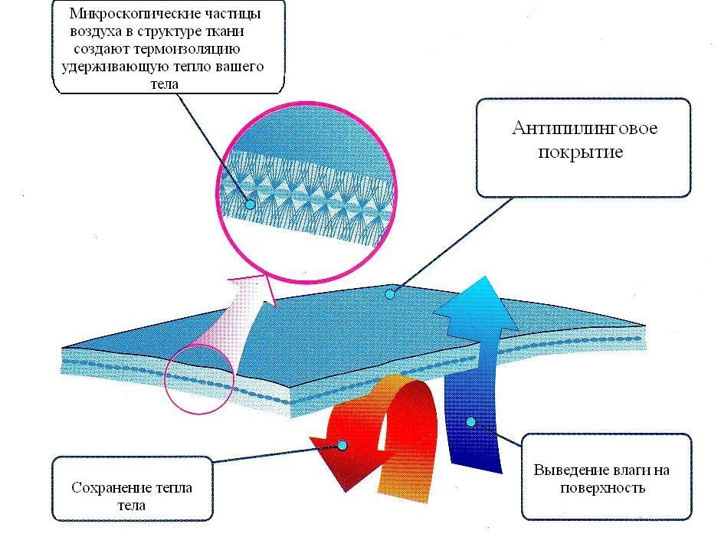

POLARTEC - это не какое-либо конкретное изделие, а обобщающее название целого семейства высокотехнологичных тканей, специально созданных для различных видов спорта и активного отдыха. Разработчиком, владельцем товарного знака и основным мировым производителем тканей POLARTEC является американская корпорация MALDEN MILLS. Кроме того в мире насчитывается немало технологических аналогов POLARTEC. Одним из основных производителей аналогов POLARTEC является польская компания BIRUNA.
С технологической точки зрения POLARTEC представляет из себя полиэстр с добавлением таких компонентов, как лайкра, хлопок, шерсть, нейлон, искусственный шелк. Хотя POLARTEC и не является натуральным природным материалом, по целому ряду свойств он превосходит шерсть и другие естественные волокна. POLARTEC не намокает, не впитывает запахи, прекрасно сохраняет первоначальные цвет, форму и объем и при этом "дышит" и сохраняет тепло ничуть не хуже, чем шерсть. Не случайно в английском языке ткани семейства POLARTEC называются
CLIMAT CONTROL FABRICS, что можно дословно перевести как "ткани управляющие климатом". POLARTEC является также антиаллергической материей, которая не приводит к любого рода раздражениям кожи.

Что такое POLARTEC SHEARLING?

POLARTEC SHEARLING отличается от простого POLARTECa тем, что на внутренней поверхности ткани есть "начес" либо как его еще называют "барашек". в переводе с английского SHIRLING - постриженный барашек. Структура ворсинок этого внутреннего "барашка" устроена таким образом, что ворсинки как бы заманивают воздух в ловушку и удерживают тепло вашего тела. Лишняя влага выводится наружу. Ткань POLARTEC SHEARLING больше всего подходит для верхнего слоя одежды. Тепло без веса - ткани данного семейства легко заменят вам несколько шерстяных кофт, но при этом изделия из этой ткани практически ничего не весят.

Особенно ярко преимущества POLARTECa проявляются
в прохладную( < + 5'C ) и холодную ( < - 5'C ) погоду.

